42 Terrenos Industriales en Venta en Aguascalientes
Propiedades e inmuebles disponibles en Venta en Aguascalientes: Funte 42 Terrenos Industriales en Venta en Aguascalientes - Propiedades.com
En 2016, Aguascalientes tenía 19 parques industriales que impulsaron la atracción de 159.5 millones de dólares en Inversión Extranjera Directa, de acuerdo con datos de la Secretaría de Economía del Gobierno de México.
El Estado tiene 22 Parques Industriales, pero en próximas fechas esta cifra se elevará a 24, con la construcción, ya en marcha, de Alea Park y San Marcos Valley.
Aguascalientes logró captar 326 millones de dólares de Inversión Extranjera Directa, al cierre del tercer trimestre del 2024.
El Estado se posicionó como una de las tres entidades con más captación de Inversión Extranjera Directa; si comparamos los datos, veremos que, en solo seis años, este tipo de inversiones se incrementaron a más del doble, incluso en las difíciles condiciones que impuso la pandemia por covid-19.
INVERSIÓN EXTRANJERA DIRECTA
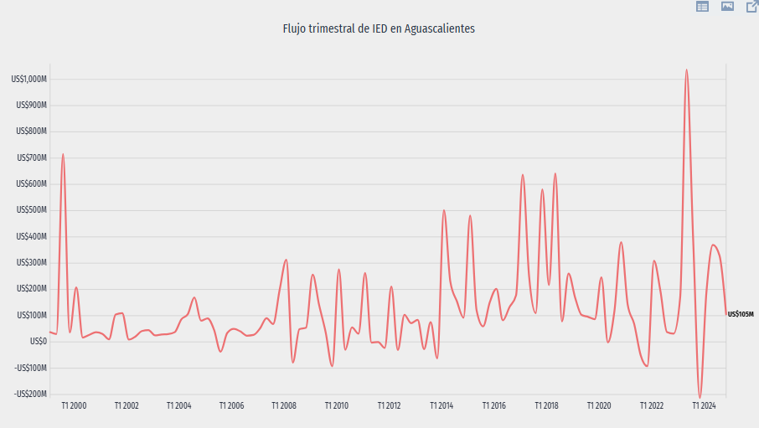
En el periodo enero a diciembre de 2024, la IED en Aguascalientes alcanzó los US$993M, distribuidos en reinversión de utilidades (US$809M), nuevas inversiones (Confidencial) y cuentas entre compañías (-US$65.9M).
Desde enero de 1999 a diciembre de 2024, Aguascalientes acumula un total de US$13,497M en IED, distribuidos en reinversión de utilidades (US$6,127M), nuevas inversiones (US$4,458M) y cuentas entre compañías (US$2,911M).
Fuente Secretaría de Economía.

¿Qué significa que haya Inversión Extranjera Directa?
Nos referimos al dinero que ingresa a través de las empresas de otros países que deciden instalarse en el Estado para llevar a cabo sus operaciones. Lo anterior exige que también haya un intercambio de conocimientos, tecnología y buenas prácticas, pues son aspectos elementales para que una industria sea exitosa.
De los 22 Parques Industriales que existen en Aguascalientes a la fecha, la mitad son privados y la otra mitad, públicos. La diferencia entre uno y otro tiene que ver con la forma en que están administrados.
Los Parques Industriales públicos son construidos y gestionados por entidades gubernamentales, ya sea a nivel estatal o municipal, con el propósito de impulsar el desarrollo económico a través de facilidades de infraestructura y servicios para atraer y apoyar el establecimiento de industrias.
Por otro lado, los Parques Industriales Privados, como su nombre lo indica, son construidos y gestionados por compañías privadas, ya sea empresas o cooperativas, con el objetivo de proporcionar infraestructura y servicios que faciliten su operación y les permita consolidar su presencia en un lugar.
Lista de parques:
Aguascalientes
- Altec: 9 empresas en el parque, no se tiene el dato de cuantos lotes, para más información: Altec Industrial Park: empresas y sectores clave en Aguascalientes - Líder Empresarial
- Ciudad Industrial: 235 empresas en el parque, no se tiene el dato de cuantos lotes, para más información: Ciudad Industrial de Aguascalientes: 230 empresas, motor de la Economía Estatal - Líder Empresarial
- Desarrollo Industrial Gigante de Los Arellano (PIGA): Sin información
- Douki Seisan: 57 hectareas (140 acres) alberga 12 empresas: para más información: Empresas en el Douki Seisan Industrial Park: hogar de la Industria Automotriz en Aguascalientes - Líder Empresarial
- El Vergel: Sin información
- Fibra UNO (FUNO)- Cooper Standar: Fibra Uno (FUNO) es el primer y más grande Fideicomiso de Inversión en Bienes Raíces (Fibra) de México, por lo que también es el principal referente del mercado inmobiliario en los segmentos donde participa, en particular dentro del inmobiliario de parques industriales que es el de mayor interés hoy en día en México.
- FINSA: 161 hectáreas, más información: FINSA Aguascalientes aprox 47 lotes
- GP Desarrollos Panamaericano: 136 lotes: mas información Julio 2025: Aguascalientes en 360 - Líder Empresarial
- Parque Industrial de Logística Automotriz (PILA): Sin información
- Parque Industrial del Valle de Aguascalientes (PIVA): 191 unidades económicas, más información PIVA, testigo del crecimiento industrial de Aguascalientes - Líder Empresarial
- Parque Industrial Micro Productivo “Rafael Medina González”: 222 lotes, mas información: https://luceroalvarez.mx/index.php/aguascalientes/5244-construiran-parque-industrial-microproductivo
- Parque Industrial Siglo XXI: 22 hectáreas, 54.4 acres, más información: Empresas del Parque Industrial Siglo XXI: clave para el desarrollo en Aguascalientes - Líder Empresarial
- Tecnopolo 1 (PITP I): 7 hectáreas y alberca 7 empresas más información. Más información: Empresas en el Parque Industrial Tecnopolo I - Líder Empresarial
- Tecnopolo 2 (PITP II): 7 hectáreas 17.3 acres, más información: https://www.bing.com/search?q=Cuantos%20lotes%20industriales%20tiene%20el%20Parque%20industrial%20Tecnopolo%202%20Aguascalientes&qs=n&form=QBRE&sp=-1&lq=0&pq=cuantos%20lotes%20industriales%20tiene%20el%20parque%20industrial%20tecnopolo%20%20aguascalientes&sc=12-79&sk=&cvid=9BC33999317F4277922CFE828FABAD9A
- Vesta: 17 hectáreas. Más información vesta.com.mx/detalle-parque/dsp-mtf-iii

Calvillo

- El Volcán – Parque Industrial
- Parque Industrial de Calvillo (PICA)

El Llano

- Parque Industrial de El Llano (PILL)

Jesús María

- Parque Industrial Chichimeco (PICH)
- Santa Fe Tecnopark
San Francisco de los Romo
- Parque Industrial San Francisco 1 (PISF)
- Parque Industrial San Francisco IV

Dos nuevos Parques Industriales
En octubre del año pasado, se dio a conocer la construcción Alea Parka, un Parque Industrial que podrá albergar a 40 empresas de diversos sectores y que se ubicará en un espacio de 65 hectáreas en las inmediaciones de la carretera 45 norte, en el municipio de San Francisco de los Romo. Para esta obra, se contempla una inversión de 24 millones de dólares (470 millones de pesos) para ofrecer infraestructura para compañías de la manufactura avanzada, industria aeroespacial, electrónica, industria 4.0 y logística.
De igual manera, en enero del presente año, directivos de la empresa mexicana Lintel anunciaron la creación del Parque Industrial San Marcos Valley, con una inversión superior a los 1 mil 700 millones de pesos, con el objetivo de recibir empresas nacionales y extranjeras del sector tecnológico, automotriz, de logística y salud.

